СОВЕТ ДЕПУТАТОВ
МУНИЦИПАЛЬНОГО ОКРУГА КУНЦЕВО

РЕШЕНИЕ

11.10.2022 №2-21.СД МОК/22

О согласовании установки ограждающих устройств для регулирования въезда и (или) выезда транспортных средств на придомовую территорию по адресу: улица Молодогвардейская, дом 19, корпус 1

В соответствии с пунктом 5 части 2 статьи 1 Закона города Москвы от 11.07.2012 года №39 «О наделении органов местного самоуправления муниципальных округов в городе Москве отдельными полномочиями города Москвы», Совет депутатов муниципального округа Кунцево решил:
1.Согласовать установку ограждающего устройства (шлагбаума) для регулирования въезда и (или) выезда транспортных средств на придомовую территорию по адресу: улица Молодогвардейская, дом 19, корпус 1 (Приложение).
2.Копии настоящего решения направить в Департамент территориальных органов исполнительной власти города Москвы и в управу района Кунцево в течение трёх дней со дня его принятия.
3.Опубликовать настоящее решение в бюллетене «Московский муниципальный вестник» и разместить на официальном сайте муниципального округа Кунцево - www.kuntsevo.org.
4.Контроль исполнения настоящего решения возложить на главу муниципального округа Кунцево Д.В.Лещенко.

Глава
муниципального округа Кунцево Д.В.Лещенко

Приложение
к решению Совета депутатов
муниципального округа Кунцево
от 11.10.2022 года №2-21.СД МОК/22

План-схема
ограждающих устройств на придомовой территории по адресу: ул. Молодогвардейская, дом 19, корпус 1
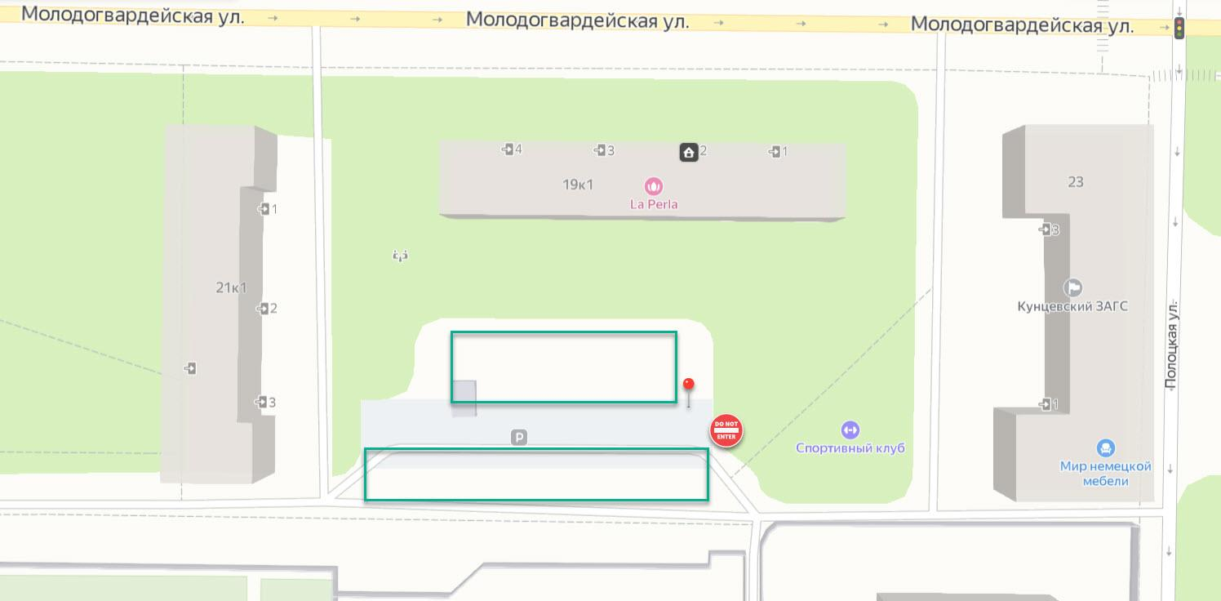
Тополь №198
Тополь №197
Линии 220В, UTР5e
Шлагбаум
Парковка нижний ярус, с шлагбаумом
Парковка верхний ярус, без шлагбаума
Знак “3.2”

- Шлагбаум антивандальный откатного типа устанавливается при въезде на нижний ярус парковки, расположенной на придомовой территории
- Опора шлагбаума располагается между деревьями №197 (тополь) и №198 (тополь) согласно инвентаризационного плана учетного объекта от 10.02.2020г
- При въезде на стоянку устанавливается знак «3.2 Движение запрещено» с целью предупреждения водителей о наличии препятствия и для предотвращения ДТП
- Вокруг шлагбаума устанавливаются 2 бетонные полусферы с целью препятствия наезда тракторов на шлагбаум
- Прокладка проводки от шлагбаума к фасаду дома осуществляется в черной ПНД трубе (гофра уличного исполнения) под землей на глубине 0,2 м.
- Прокладка провода по периметру дома осуществляется по новой трассе внутри подвала от щитка до продуха подвала, далее под землей
- Из подвала дома до шлагбаума будет проложено 2 кабеля: ВВГнг 3х1,5мм и UTP5e

